Polen de Geschiedenis
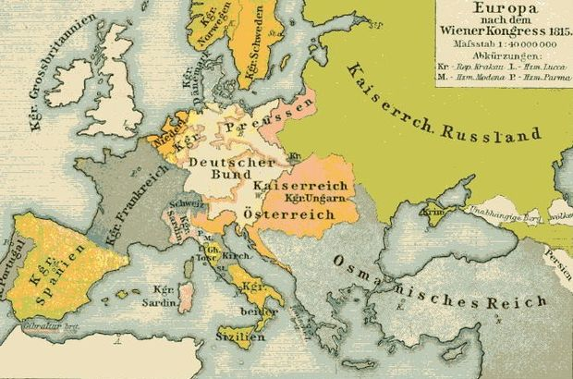

Het Weense Congres
Polen tot het Congres van Wenen 1795 – 1815
Vele Polen vluchtten naar Frankrijk en namen daar dienst in het leger, in de hoop de onafhankelijkheid van hun land te bevorderen.
Bij de Vrede van Tilsit (1807) verloor Pruisen in het oosten al het gebied dat het door de Tweede en de Derde Poolse Deling gewonnen had. Hieruit werd, met uitzondering van het tot een aparte republiek geproclameerde Danzig (Gdańsk), het groothertogdom Warschau gevormd, dat in 1809 met de Oostenrijkse aanwinst van 1795 werd uitgebreid.
Groothertog werd de koning van Saksen, Frederik August I. In nauwe alliantie met Frankrijk nam het groothertogdom Warschau deel aan de Napoleontische veldtocht tegen Rusland.
Na de val van Napoleon werd door het Congres van Wenen (1815) uit het groothertogdom minus de aan Pruisen toegewezen provincie Posen (Poznan) het koninkrijk Polen (het Congres-Polen) gevormd, dat in personele unie met Rusland werd verenigd; het kreeg een eigen constitutie en een eigen leger.
Kraków waarvan Oostenrijk en Rusland het niet eens konden worden over het bezit , werd een ‘vrije stadsrepubliek’. Oostenrijk behield Galicië dat aanvankelijk – evenals Pruisisch Polen – geen autonomie verkreeg.

